náboženská struktura

náboženství je fenomén, který ovlivňuje většinu obyvatel země. Ateisté, tedy lidé, kteří explicitně věří v to, že žádný Bůh neexistuje, tvoří pouze 10% světové populace. Další, větší skupina lidí nevěří sice v Boha, ale věří v nějakou hybnou sílu. Náboženství můžeme v zásadě rozlišit na monoteistická, vyznávající jednoho Boha (křesťanství , islám, židovské náboženství) a polyteistická, uctívajících více bohů (hinduismus). Podobně jako u nejrozšířenějších jazyků je nutné uvedené počty věřících brát s určitým nadhledem.
mezi největší světová náboženství se řadí:

křesťanství (asi 2 mld osob, nejrozšířenější náboženství) v historii se postupně rozdělilo:

-římsko-katolickou církev (víc jak 1 mld věřících, rozšířena nejvíce v Z, J a střední Evropě a Latinské Americe, nejvyšší hlavou je papež)
-pravoslavná církev (rozšířena nejvíce v JV a V Evropě, nejvyšší představitel je patriarcha)
-protestantské církve (od 16.století jako důsledek reformace, neuznává papeže, široké spektrum církví, rozšířeny nejvíce v Z Evropě (Británie, Německo), v S Evropě, USA, Kanadě, Austrálii

islám (asi 1,1 mld věřících, počet neustále roste)

-sunnité (většina věřících, rozšířen hlavně v S a střední Africe, Blízkém východě, Arabském poloostrově, Malé Asii a Střední Asii, JV Asii)
-šííté (rozšířen hlavně v Íránu a na Blízkém východě)

hinduismus (asi 780 milionů osob)

jedná se o polyteistický náboženský systém, vycházející ze starého védského náboženství, který je těsně spjat se sociální strukturou indické společnosti (kastovní systém)
vztahuje se pouze na indický subkontinent + enklávu na Bali v Indonésii

buddhismus (asi 330 milionu osob)

-jedná se o myšlenkový a náboženský směr kladoucí důraz na člověka a jeho vlastní schopnosti
-vychází z učení Buddhy, s hinduismem má společný původ ve védském náboženství
-nejvíce rozšířen v Číně, V a JV Asii
-theravádový buddhismus (hinajána)
-mahajánový buddhismus
-lamaismus

judaismus (asi 20 milionů ortodoxních židů)

-jedno z nejstarších náboženství, dnes rozšířené po celém světě
-v historii poznamenané velkými represemi, v roce 1948 založen stát Izrael, kde žije 6 milionů židů
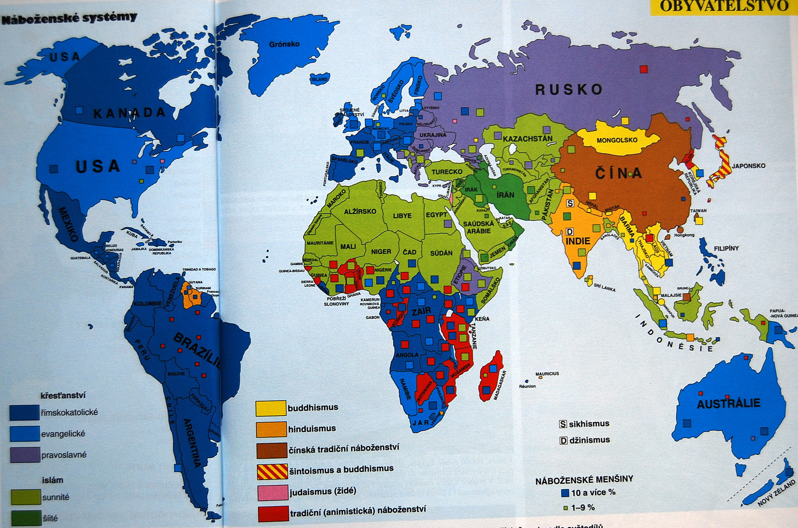

Srovnání náboženství

Všechna velká a dosud živá náboženství vznikla v Asii a odtud se v různých dobách šířila do Evropy a na ostatní kontinenty.
Judaismus, křesťanství a islám jsou náboženství, která hlásají víru v osobního Boha čili teismus. Je-li důraz na víru v jednoho Boha, hovoříme o monoteismu, i když je tento rys poněkud komplikován křesťanskou naukou o božské trojici. Všechna tato tři teistická náboženství mají svou kolébku na Blízkém východě, zatímco „typické asijské tradice s rozdílným pojetím transcendentna jsou domovem v jižní, střední a východní Asii.
Pokud jde o povahu „vlastních“ asijských náboženství, liší se od teistických tradic Blízkého východu především pojetím toho, co pokládají za nejvyšší skutečnost, tedy pojetím transcendentna či absolutna. Teismus používá pro absolutno termínu bůh, který je v něm vždy chápán jako osobnost, i když mu jsou připisovány přívlastky nekonečnosti, věčnosti, všeobsáhlosti apod. V asijských tradicích naproti tomu převládá pojetí absolutna, které bývá někdy charakterizováno jako neosobní, výstižnější pro něj je však přívlastek nadosobní, neboť osoba nejvyšší bytosti v projeveném vesmíru, často v asijských tradicích rovněž nazývaná Bůh nebo Pán, je vůči nadosobnímu absolutnu těchto tradic obvykle ve vztahu podřízenosti nebo odvozenosti. Charakterizování absolutna přívlastkem neosobnosti vede však někdy v současných pojednáních k popisům, které vzbuzují dojem, jakoby se jednalo o neosobní sílu. To však jeho povahu zkresluje, neboť v tomto označení souzní význam spojovaný s pojmem přírodních sil, které jsou v moderním myšlení nazírány jako víceméně slepé. Nadosobní absolutno, jak vyvěrá z textů asijských tradic, se však v pojetí jejich následovníků vždy vyznačuje vyšší inteligencí a někdy je prohlašováno za moudrost samu. Dalším bodem, v kterém se teismus tří výše jmenovaných tradic liší od typicky asijských, je otázka stvoření nebo původu světa. Zatímco Bůh teistických tradic je uctíván jako stvořitel světa i bytostí, které jej obývají, a existuje mimo ně a nad nimi jako jejich Pán, asijské tradice se kloní k různým formám teorie emanace (proces vznikání nižšího z nejvyšší jednotky, světla, z božstva či ideje) nebo ponechávají otázku původu světa a bytostí otevřenou. Nadosobní absolutno je někdy chápáno v asijských tradicích jako transcendentní božský zdroj jevové skutečnosti čili světa a bytostí, po jejich emanaci se však absolutno stane současně imanentním (něčemu příslušné, vnitřní, bytostně vlastní) a dlí ve světě i v bytostech jako jejich pravá podstata. Klasickým případem tohoto pojetí je brahman/átman indických upanišad. Některé asijské tradice však nemají důvěru v možnost pojmového vyřešení nebo vyjádření problému původu a spokojují se odkazem na věčný rytmus dění. V Číně je to tao, které dodává světovému dění dynamiku. Raný buddhismus je ještě střídmější a hovoří o bezpočátečnosti věčného toku dění (samsára), za nějž absolutno (nirvána) nemá žádnou odpovědnost.
Uvedené ukázky pojetí absolutna a jeho vztahu ke světu navozují též otázku času a trvání světa. V teismu Bůh stvořitel určí předem v aktu stvoření a tedy na počátku světa a času i jejich konec, kdy svět bude zničen nebo přetvořen a čas vplyne do věčnosti čili do dimenze absolutna, do níž jsou transfigurací přeneseny i bytosti (podle tradiční náboženské dogmatiky buď do věčné blaženosti v přítomnosti Boží nebo do věčného zavržení). Stvořený svět má tedy v teistických systémech omezené trvání a je pouze jednorázovou záležitostí. Čas ve stvořeném světě plyne podle nich lineárně a nenávratně od počátku ke konci. V asijských tradicích se však čas a světové dění jeví spíše jako cyklický proces, který z perspektivy naší situace nikdy nekončí a nemá identifikovatelný počátek.
Přechod bytostí ze zajetí časové cykličnosti do nadčasové svobody v dimenzi absolutna je možný kdykoliv, nic není předurčeno, věčnost nelze zmeškat, ale nelze ji ani snadno získat. Přechod do věčnosti není hromadný ani automatický, nýbrž její dosažení je výsledkem individuálního volního aktu a následného trvalého úsilí na spásné duchovní cestě. Ekvivalentem „zavržení“ je nekonečný koloběh životů v zajetí času, jestliže se jedinec neodhodlá usilovat o to, aby se z něj vymanil.
Důležitou je též otázka mravní zákonitosti. V teistických systémech je Bůh nejen stvořitelem, ale také zákonodárcem na poli mravnosti, rozhodčím v otázce dobra a zla a soudcem, který dobro odměňuje a zlo trestá.
V tradičních asijských systémech jsou hodnoty, jež nazýváme etickými, a jejich vliv na veškeré dění, jež zahrnuje rovněž individuální životní osudy, součástí struktury světa a jeho fungování. To znamená, že mravní zákony jsou inherentní světovému dění podobně jako je tomu v pojetí západní vědy s přírodními zákonitostmi. Platnost a účinnost mravních zákonů není v tradičních asijských náboženských systémech závislá na existenci osobního boha a nepotřebuje být zdůvodňována Božími příkazy, neboť globální zákonitost světového dění je v sobě zahrnuje. Mravní zákony v něm mají působnost obdobnou řetězci příčin a následků („jak kdo zaseje, tak sklidí“). Této zákonitosti nelze uniknout a nelze ji obejít, je pouze možno ji respektovat a moudře jí využít k cílevědomému utváření vlastní budoucnosti.

